1) En Contacto / Kontaktua (barra de menú arriba):
- Links, Bilbao Eliminar el resto
Lo mismo en la parte negra de abajo. Solo Bilbo.

2) Repasado documentos en euskera (https://bilbao.cnt.eus/eu/dokumentuak )

- El botón Arrengo: es Aurrekoa
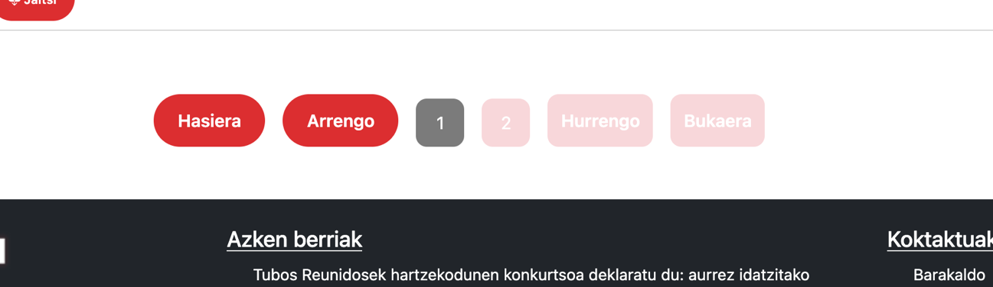

3) Repasando noticias en euskera
- No es Egile, es Egilea:
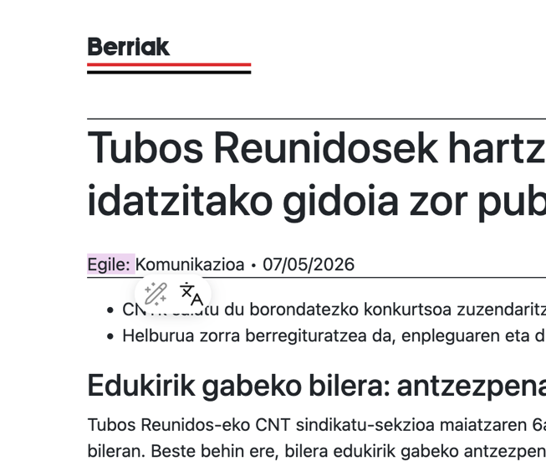

4) Cambio en redes sociales
- X: @CNTBilbao
- Insta: @cnt_bilbao
- Face: en proceso de cambio
Esto si nos decis como hacerlo nosotras, mejor (si es que es sencillo)

